Муниципальное бюджетное общеобразовательное учреждение Ээрбекская средняя общеобразовательная школа имени Оюна Кавааевича Оолака муниципального района «Кызылский кожуун» Республики Тыва
667911, Республика Тыва; Кызылский кожуун; с. Ээрбек, ул. Школьная дом 14 ИНН/КПП – 1717008189/1717101001, erbekschool@mail.ru

Отчет о проделанной работе по Доступной среде

В МБОУ Ээрбекской СОШ им. О.К. Оолака сделаны следующие работы:

1. Приобретены и установлены:

№ | Требование | Исполнение | Фотография
1 | Установить знак доступности учреждения; | Знак доступности установлен | 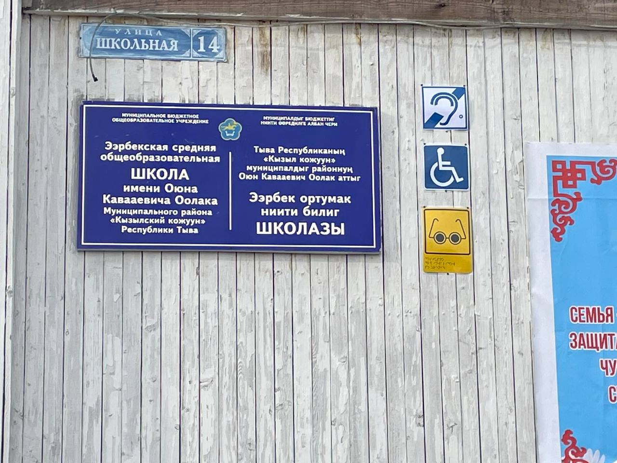
2 | Реконструировать прилегающую территорию для автостоянки посетителей | Для автостоянки посетителей выделена отдельная территория | 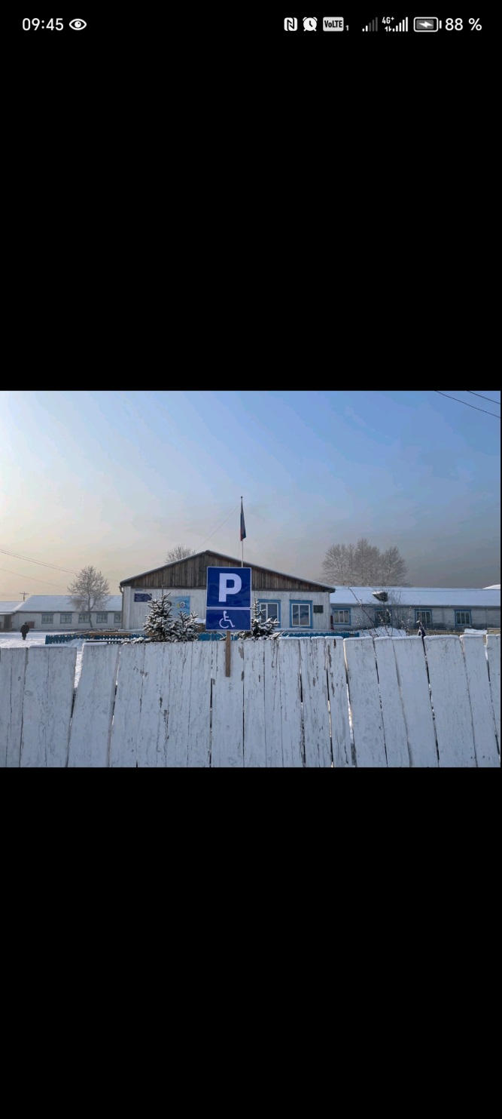
3 | Определить при строительстве долю машино-мест для инвалидов категории (К,О) | установлены
4 | Установить места со специальным знаком | установлены
5 | На входной группе установить навес, наружный пандус | установлены | 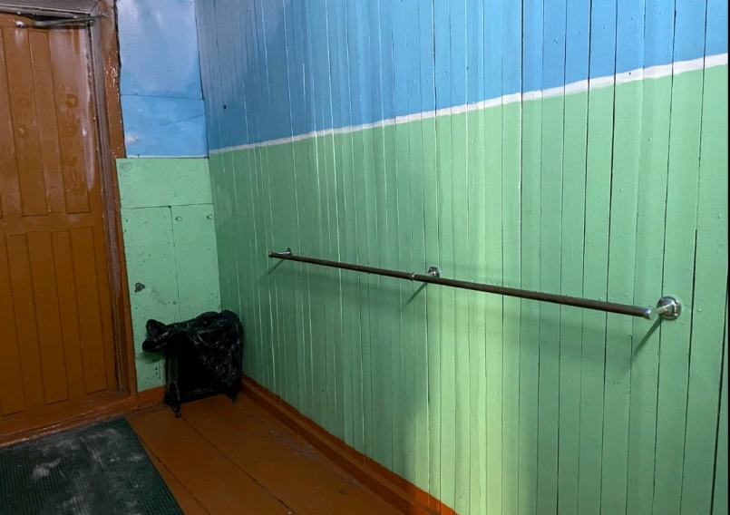
6 | На путях передвижения для обеспечения ширины полосы движения при открытых дверях кабинетов ремонт дверей сделать открывание внутрь кабинетов | Заменена одна дверь, т.к. остальные с момента постройки открываются во внутрь. | 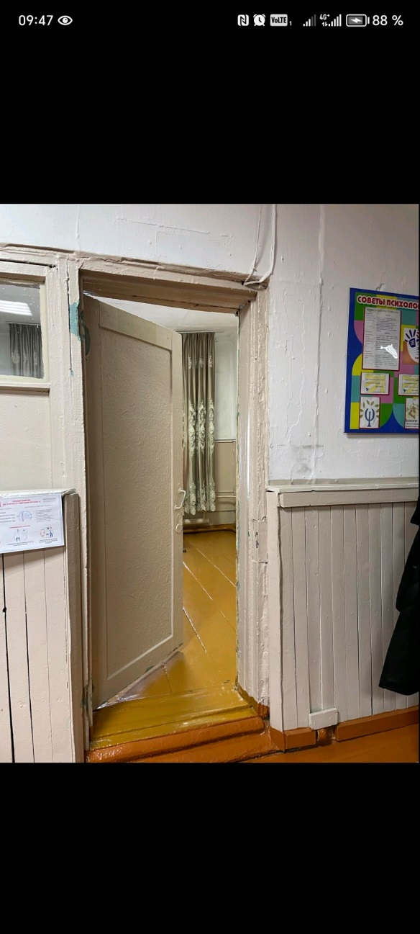
7 | Создать места отдыха и ожидания для инвалидов всех категорий в зоне оказания услуги; | созданы | 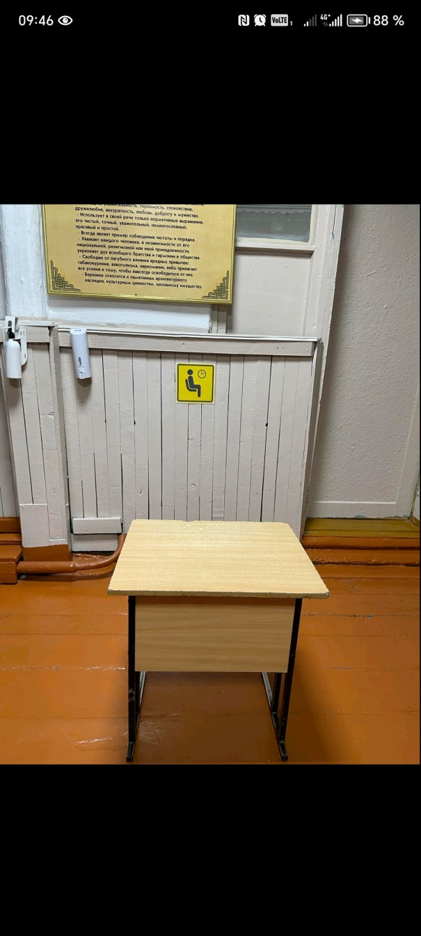
8 | Выполнить ремонт дверных проемов, увеличив ширину проема в свету до 90 см | двери зданий с момента постройки открываются во внутрь (90 см шириной) | 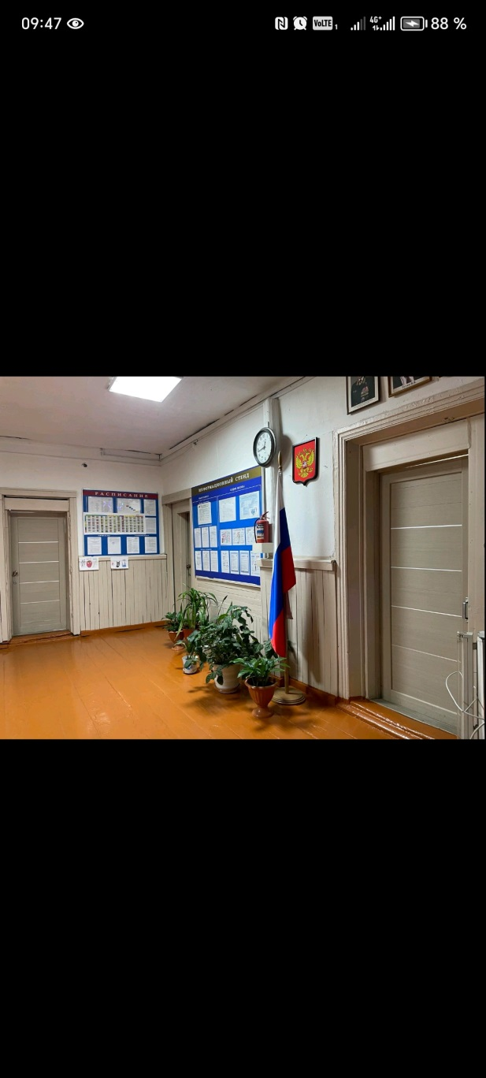    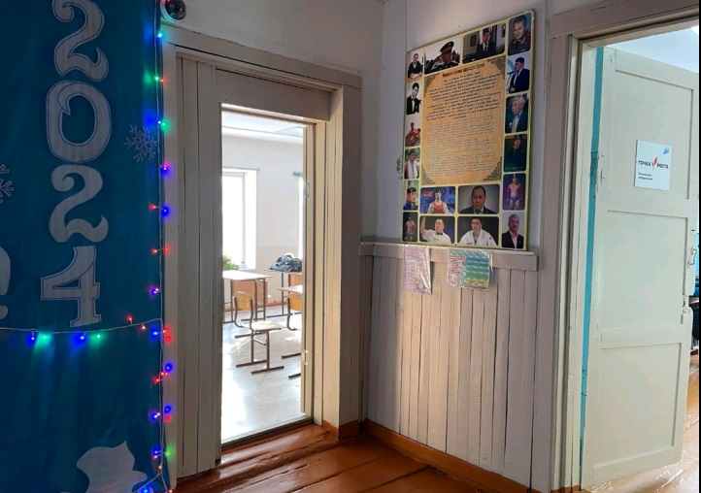  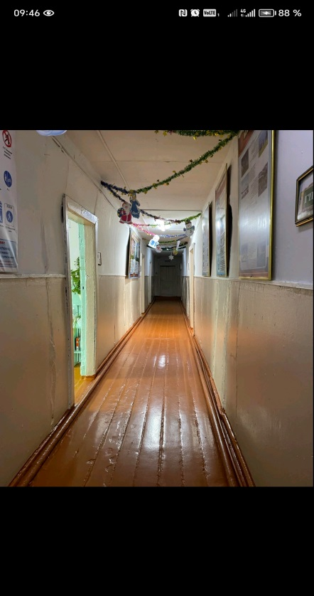
9 | Создать зону для кресла-коляски | В школе создана зона для кресла-коляски | 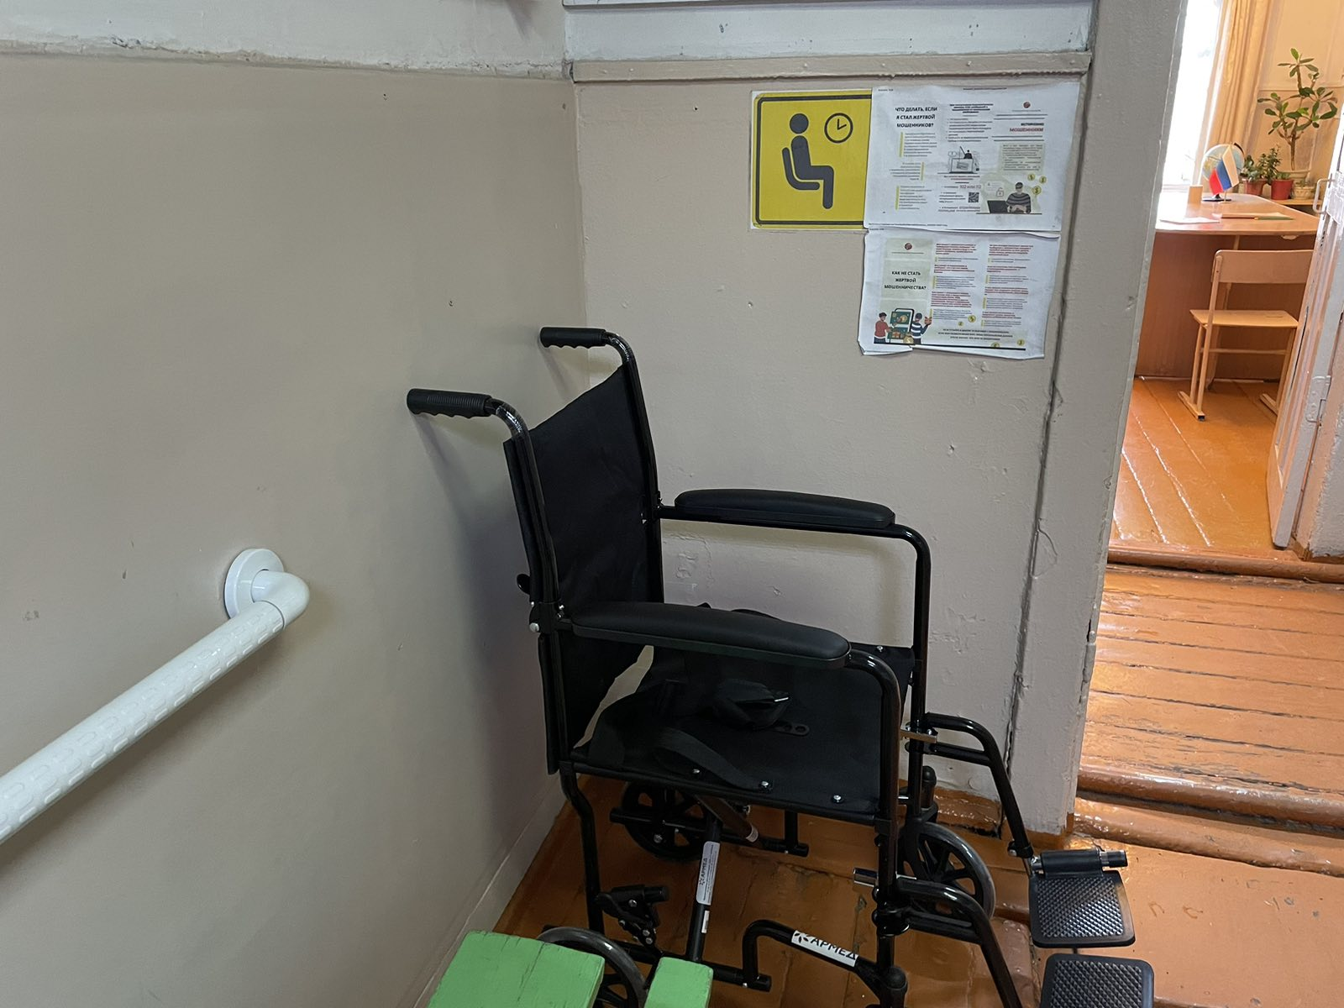
10 | Установить стол высотой рабочей поверхности 60-80 см | Установлен стол высотой рабочей поверхности 60-80 см | 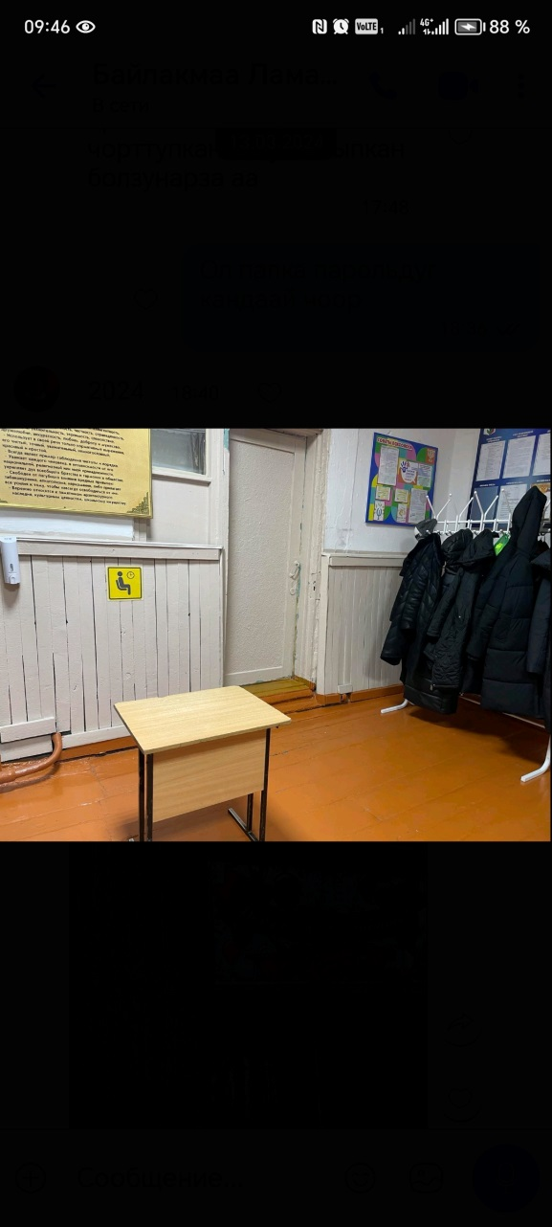  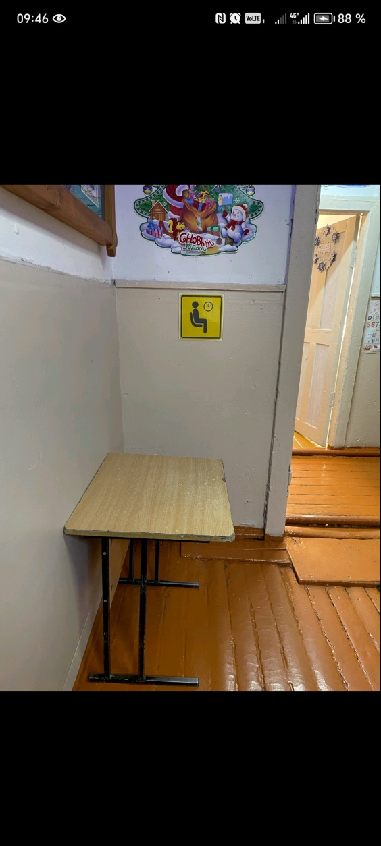
11 | В зрительном зале организовать не менее 2% мест для инвалидов колясочников | В зрительном зале организовать не менее 2% мест для инвалидов колясочников | 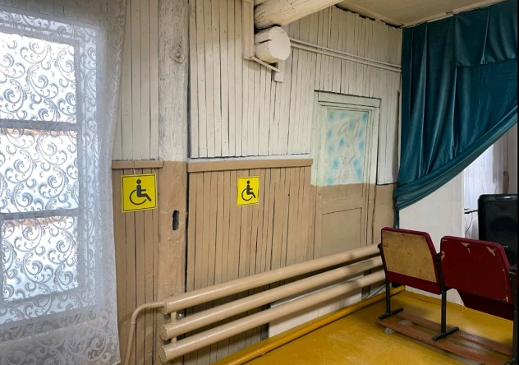
12 | Приобрести и установить не менее 1 места для лиц,с нарушением слуха ( кресла с подключением слухового аппарата) | установлены
13 | В санитарных помещениях установить знак доступности помещения | установлены | 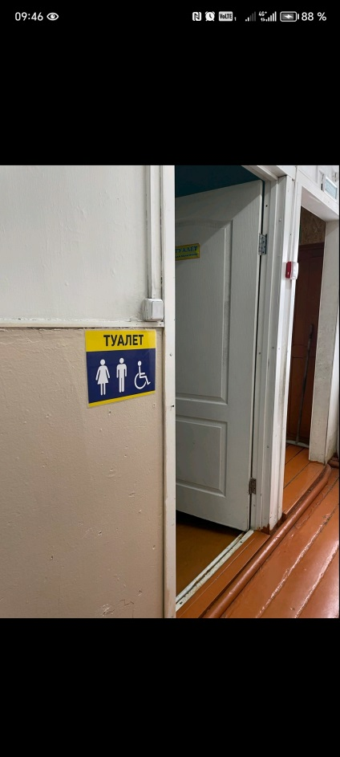
14 | Выполнить реконструкцию дверных проемов, увеличив ширину проемов в свету до 90 см | двери зданий с момента постройки открываются во внутрь, заменена одна дверь (фото прилагается) (90 см шириной);
15 | Для инвалидов с нарушением зрения установить тактильную направлящую полосу к кабине ногой ошущаемая кабине ногой или тростью, шириной 30 см | установлены | 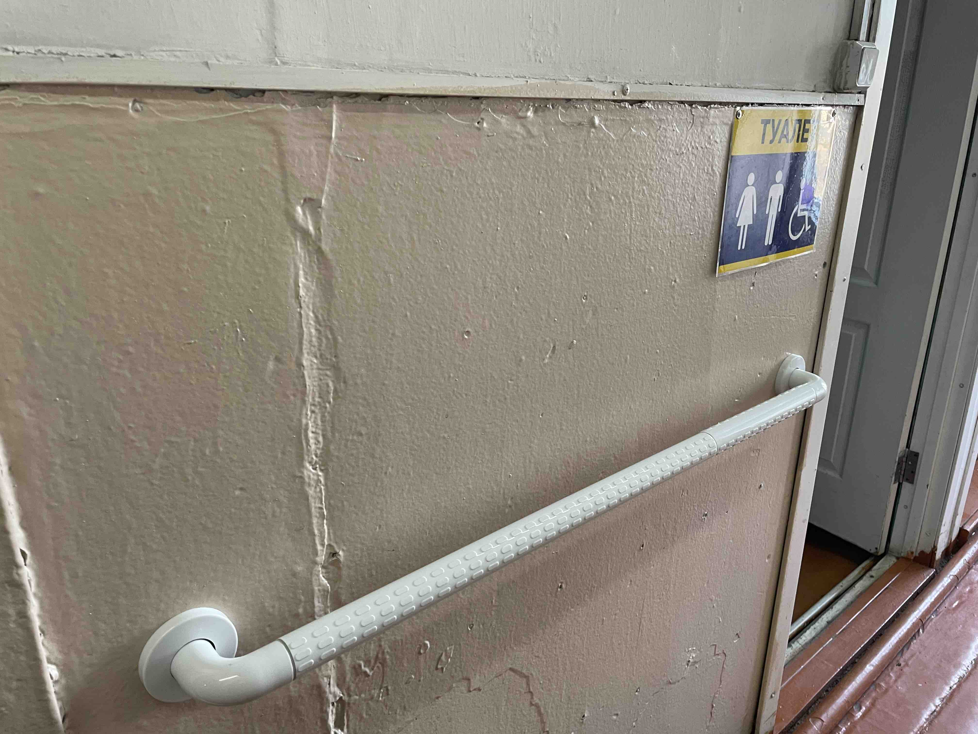  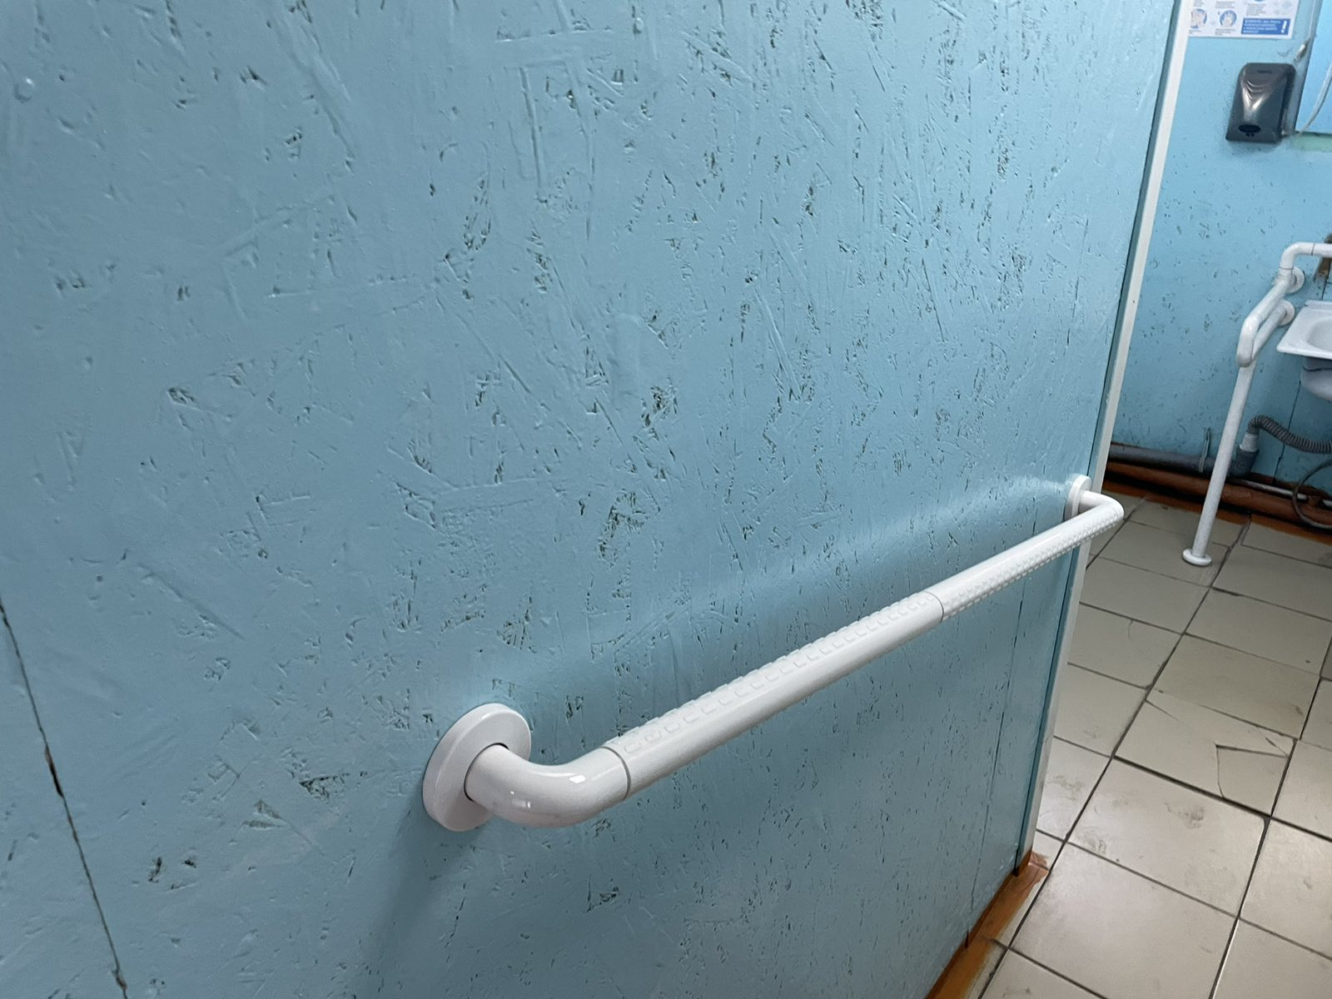  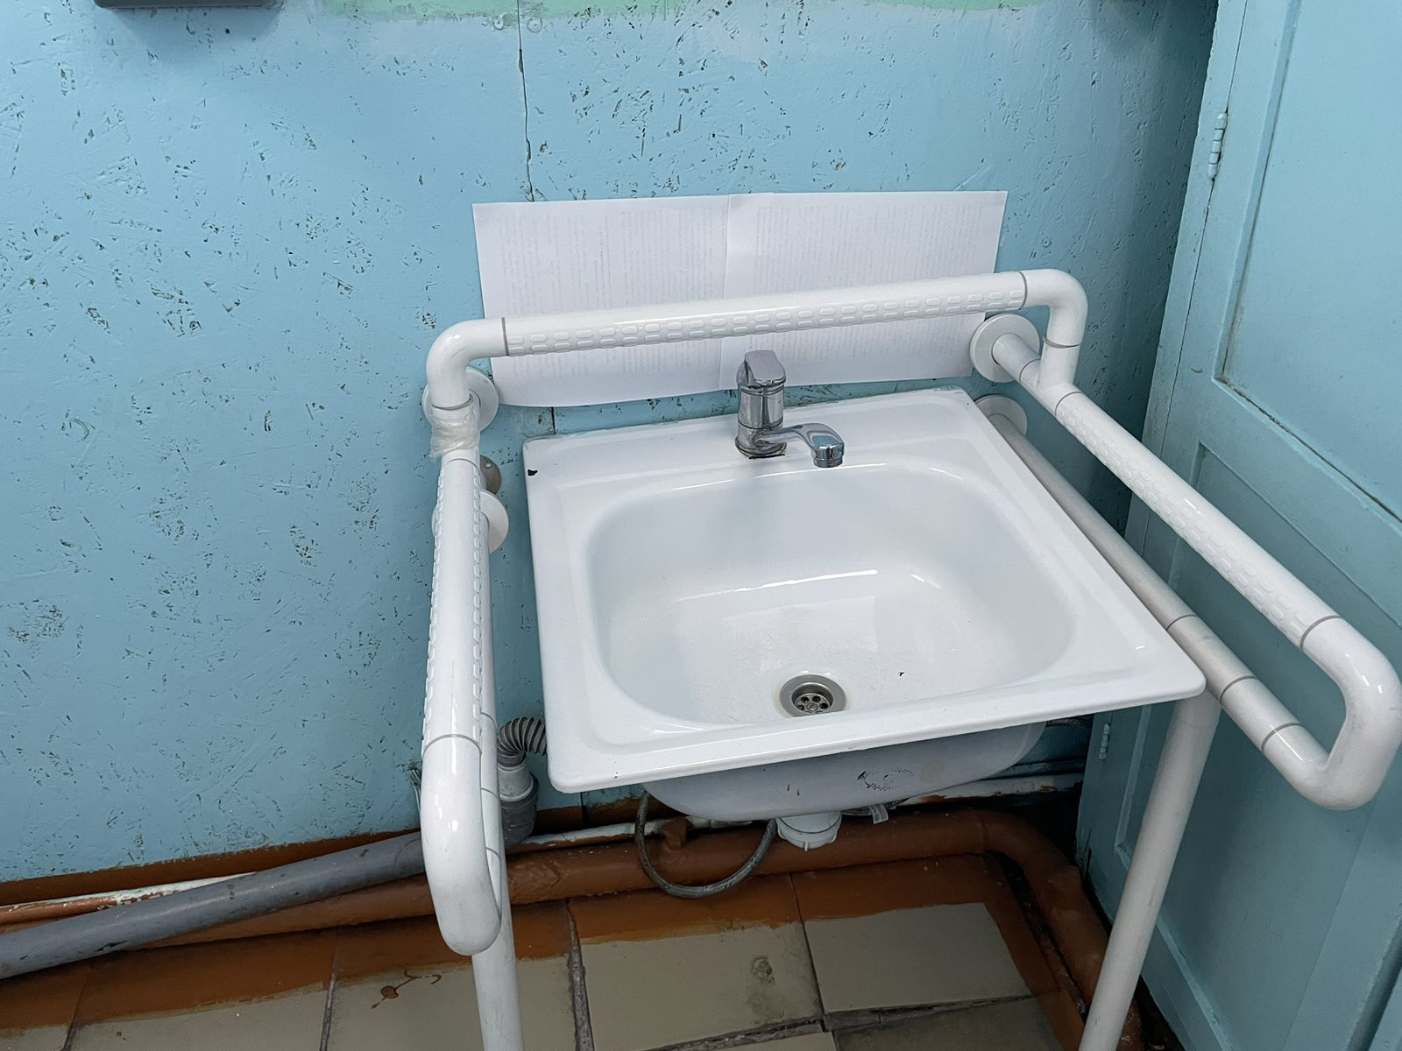
16 | Выполнить реконструкцию кабины | выполнены | 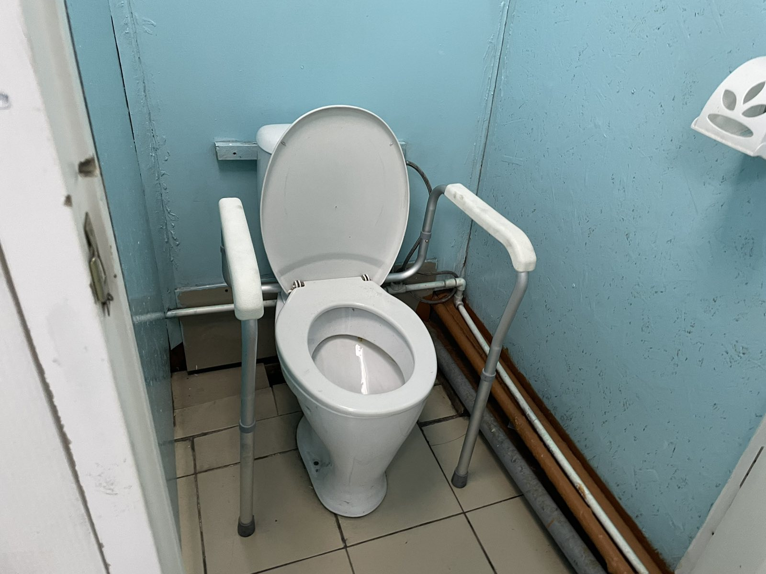
17 | Установить знак доступности кабины | установлены
18 | Для инвалидов с нарушением зрения установить тактильную направляющую к полосу писсуару, ощущаемую ногой или тростью, шириной 30 см (для мужского туалета) | установлены | 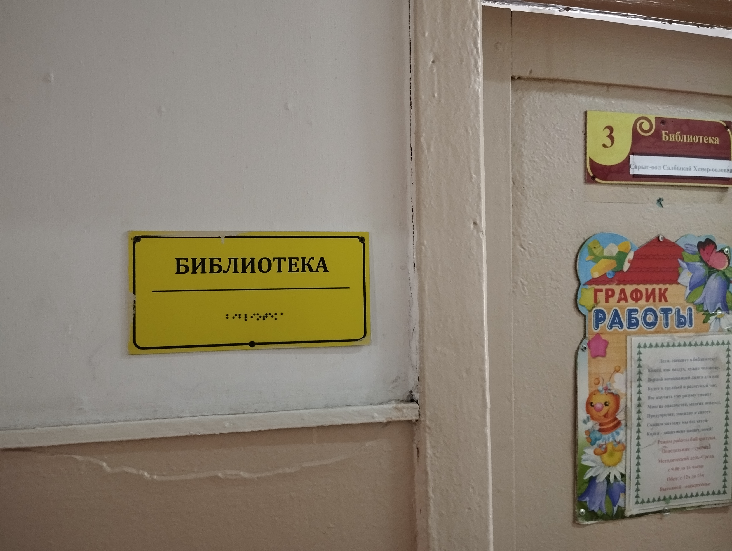  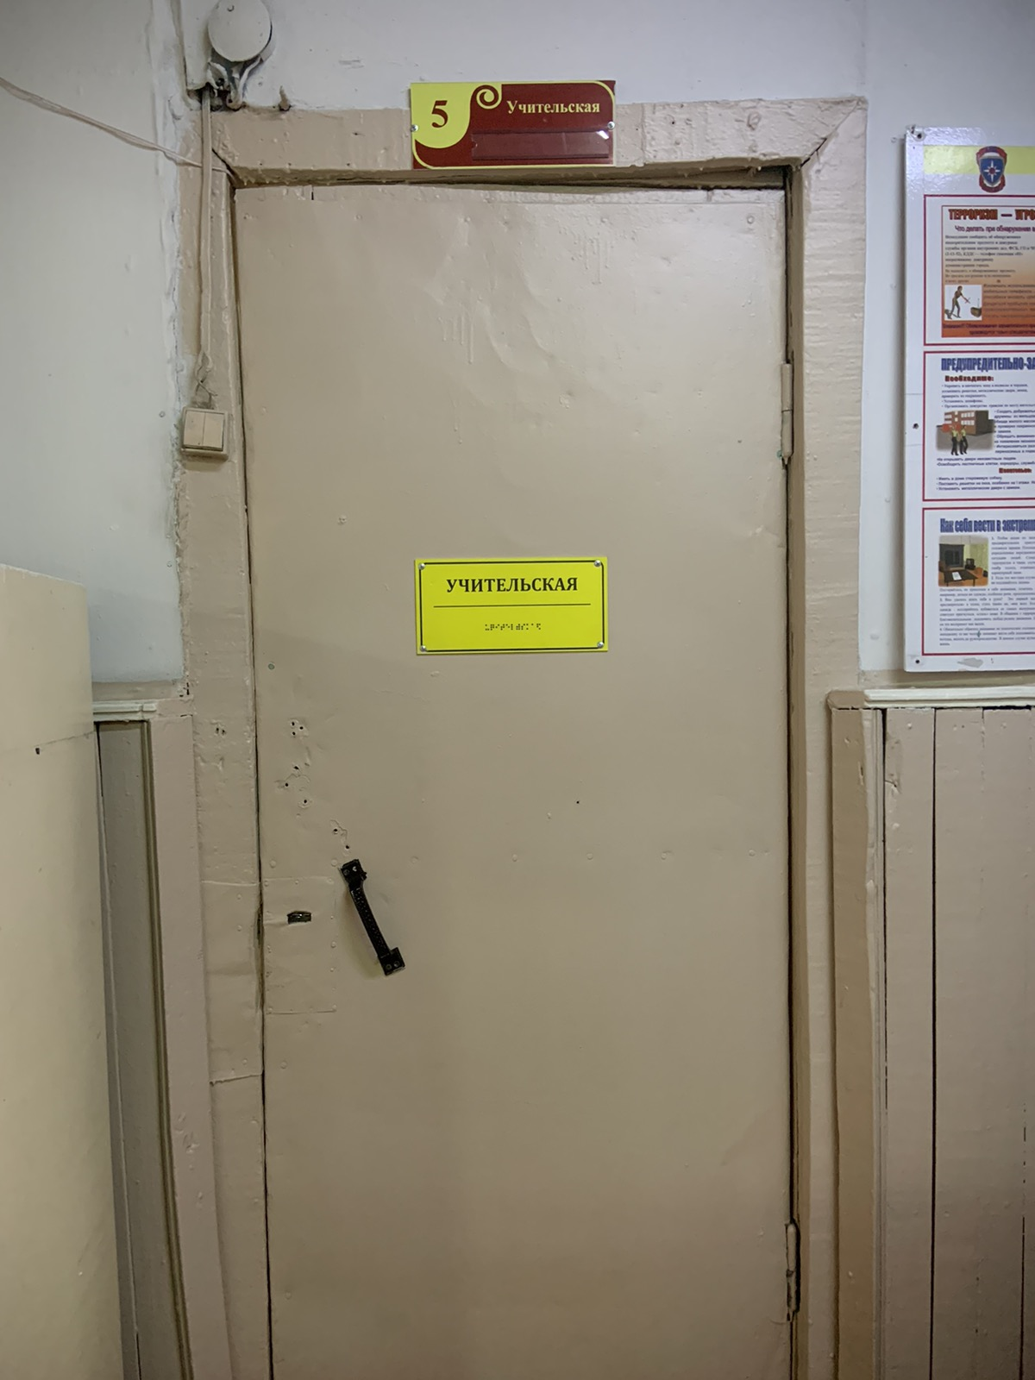
19 | Бегущая строка «Стандарт» улица/помещение 1330*210*90мм | установлены | 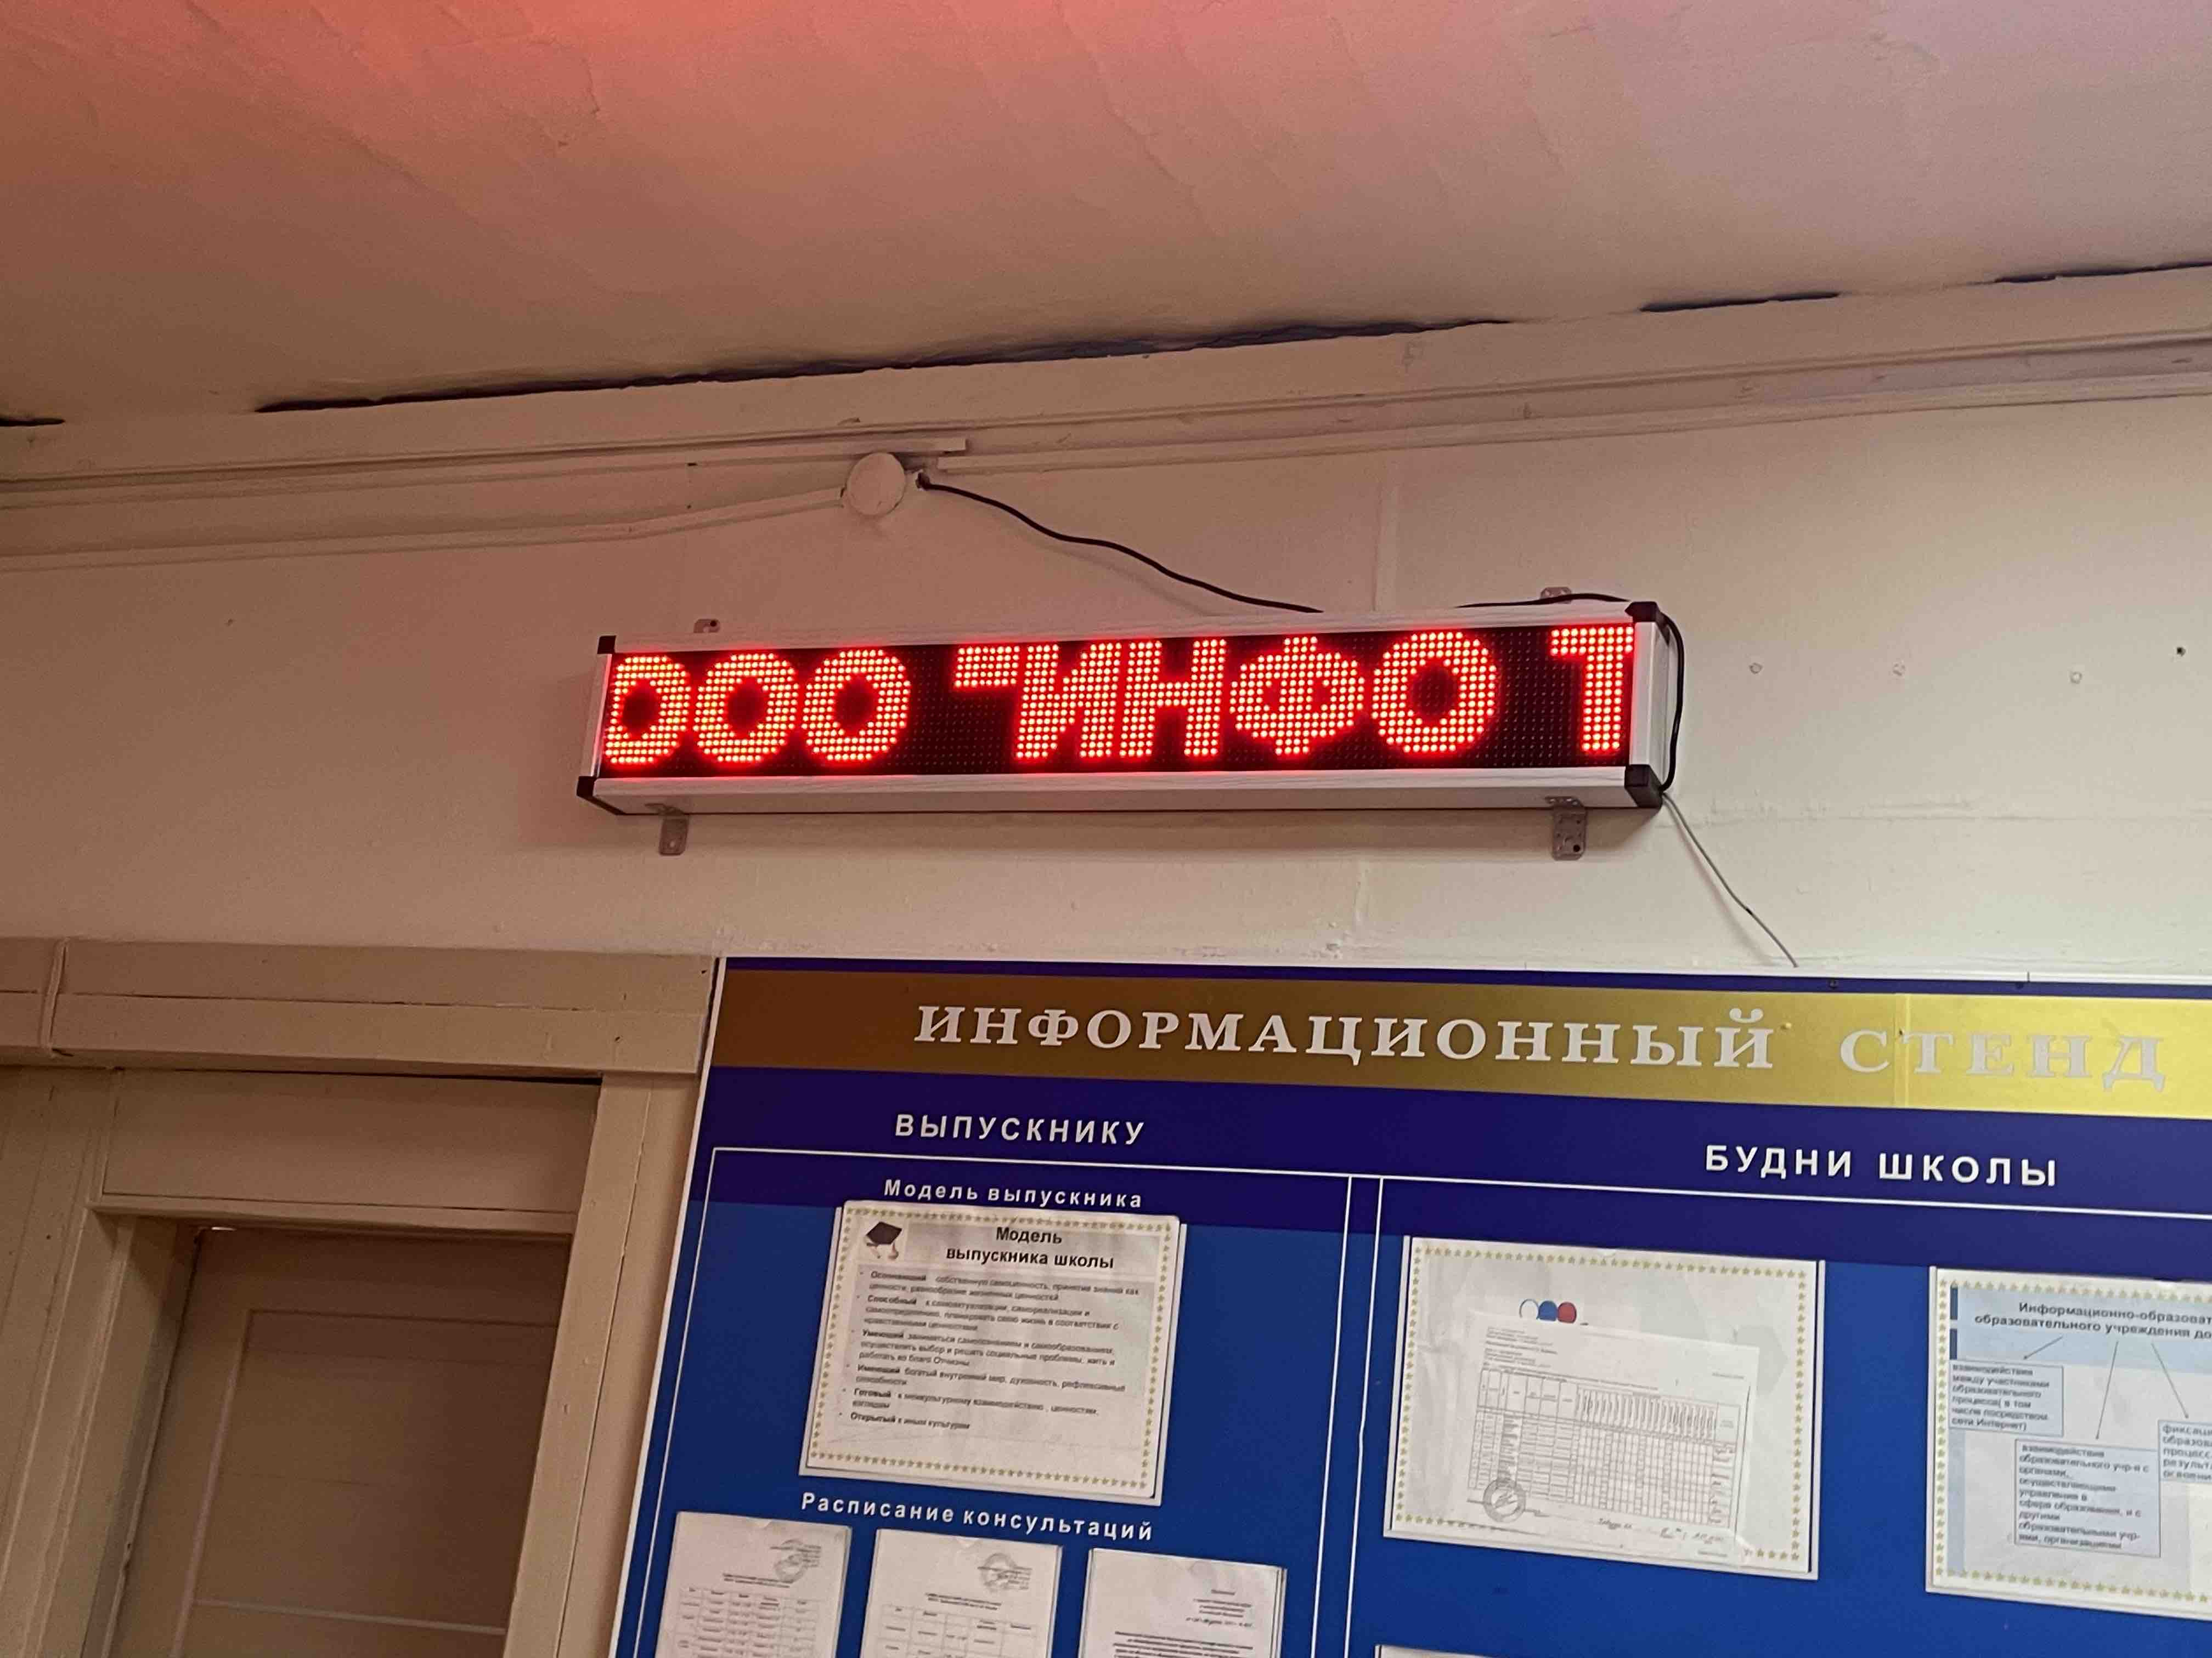
20 | Визуально-информационная справочная система «СурдоЦентр Wi-Fi» | установлены | 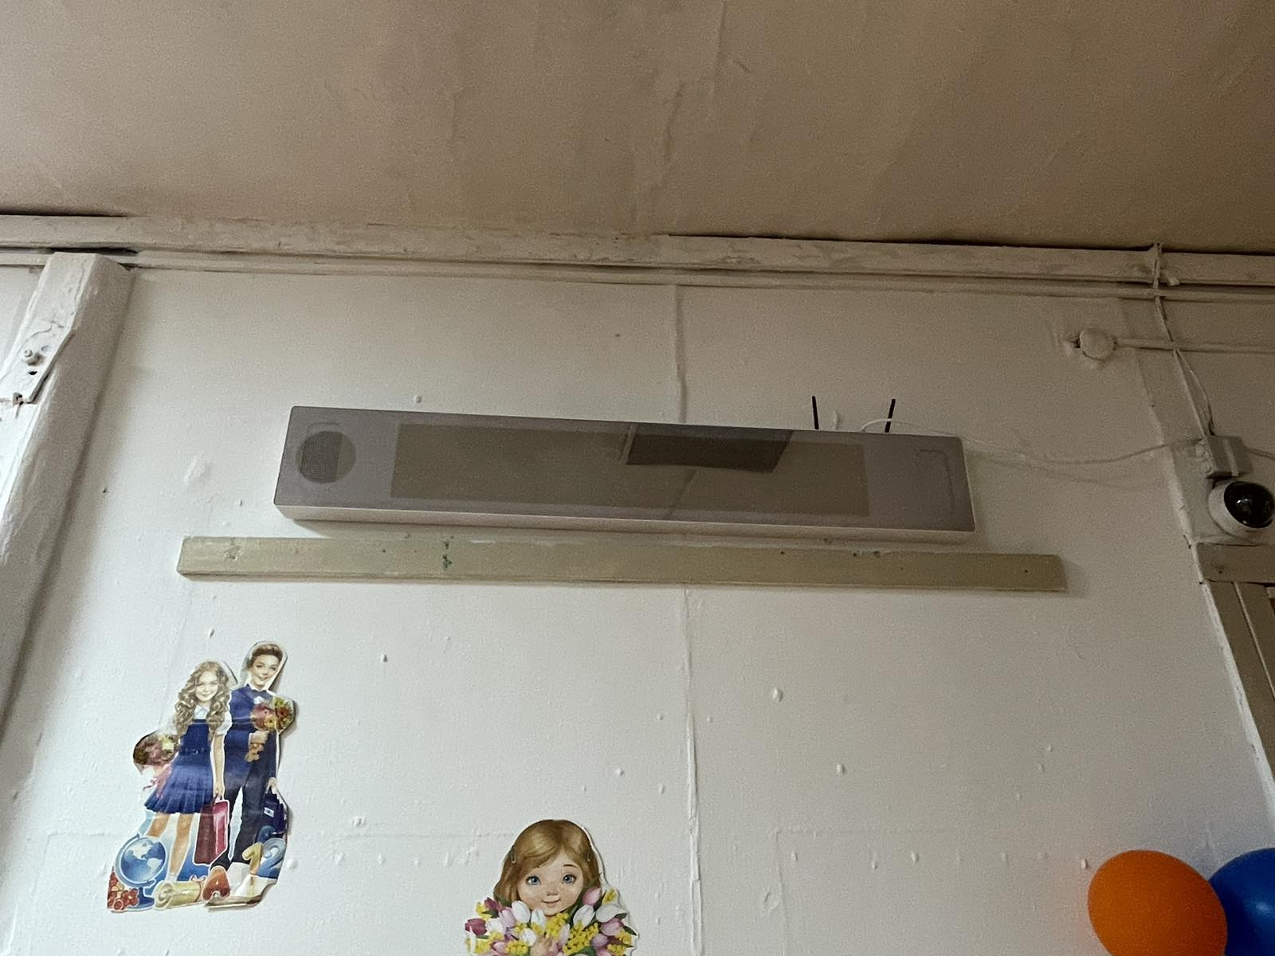
21 | -Коммуникативная система «Текстофон»,  -Телефон VolP Yealink SIP-T31P | установлены | 